Varme- og anretteseddel NYTÅR 2023
Start med at tænde ovnen på 180°C varmluft, så den er forvarm.
VEGETAR

Forret nr. 1
Kan også bruges til dronningens Nytårstale eller som mellemret
Risottokugle varmes i ca 15-20 min
Rösti af knolde & rødder varmes i 5-7 min
Bearnaise Dip (kold) lægges på tallerkenen og risottokuglen placeres herpå.
Röstien toppes med kold avokadocreme og ærteskud
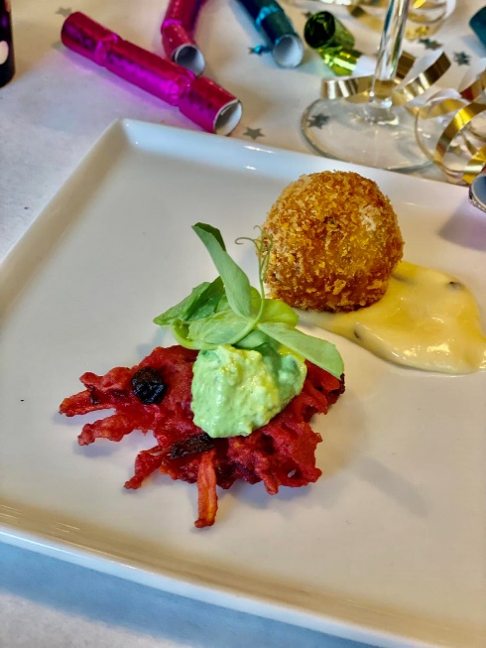

Forret 1

Forret nr. 2
Tomatsuppen varmes i gryde.
Ravioli lunes i en gryde med kogende vand i et par min (de er forkogte)
Tomatsuppen anrettes i en dyb tallerken, ravioli placeres heri.
Pyntes med en skefuld kold creme fraiche og kryddergrønt
Kuvertbrødet lunes i ovn ca 5 min
Rugbrødschips serveres kolde.
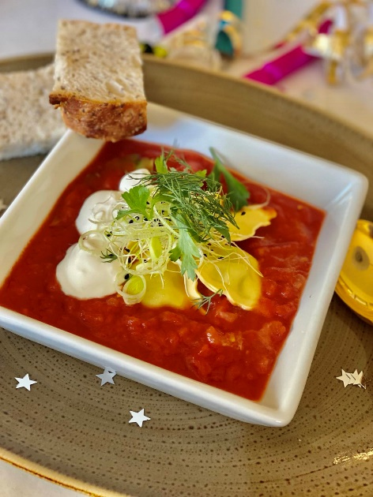

Forret 2
Hovedret
Nøddepostejen varmes i ca 15-20 min
Pommes Anna varmes i ca 20 min til de er gennemvarme (ca. 75°C)
Fransk rødløgstærte & Haricot verts med vintergrønt varmes i ca 8-10 min
Saucen opvarmes i gryde, koges kort i et par minutter.
Råsyltede røde bær serveres kolde.

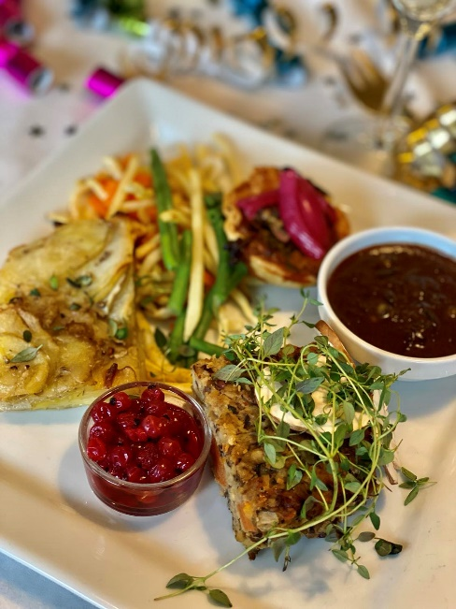

Hovedret

Dessert
Kan også nydes senere på aftenen med kaffe eller bobler
Hjemmelavet flødebolle, pandekage med skovbærmousse og chokoladekage opbevares i køleskab.
Romkugle og filorulle opbevares ved stuetemperatur.
Tallerkenen drysses med sprød æbledrys
Herpå sættes de enkelte dele og serveres umiddelbart efter.

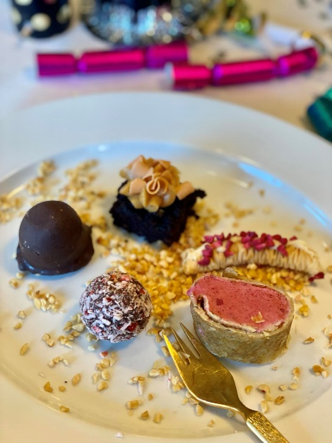

Dessert
Godt nytår
og velbekomme,
ønskes I af alle pigerne i
Buffet Køkkenet

